Ja es online el nou projecte web interactiu de “Concerts Privats”, el veritable backstage de l'escena musical independent catalana.
“Concerts Privats” presenta també “Concerts Oberts”, una porta oberta a bandes i músics emergents
Barcelona, 12 desembre: Ja pots gaudir a través de www.concertsprivats.com , del nou projecte web interactiu de l'espai televisiu Concerts Privats. Concursos, concerts exclusius, continguts inèdits, secrets i sorpreses seran els ingredients d'aquesta gran comunitat online, que es presenta com a punt de trobada per a melòmans de l'escena musical independent feta a Catalunya.
Concerts Privats s'ha consolidat ja com la nova finestra audiovisual al món de l'escena musical catalana. Més de 50 projectes musicals de la talla de Standstill, The Pinker Tones, Joan Colomo, Refree, Manos de Topo o Anímic han obert ja les portes del seu món off-escenari, permetent-nos observar d'aprop com viuen la seva música.
Durant les anteriors tres temporades, Concerts Privats ha estat testimoni de primera mà d'un ressorgir de l'interès per la música en directe feta made in Catalonia. Amb tot aquest bagatge es presenta ara com un espai participatiu, fet a través de les aportacions tant de músics com de fans. Un espai on l'internauta aporti i suggereixi, on actuï com a assistent i creador, on expressi les seves emocions, pugi fotos, faci les seves cròniques o fins i tot sigui portaveu de nous projectes.
I és que Concerts Privats a més vol ser un punt de trobada per a projectes emergents, un catalitzador dels gustos i opinions dels fans d'aquesta escena. I sense intenció de ser excloents, també presenta una secció de la web anomenada Concerts Oberts.
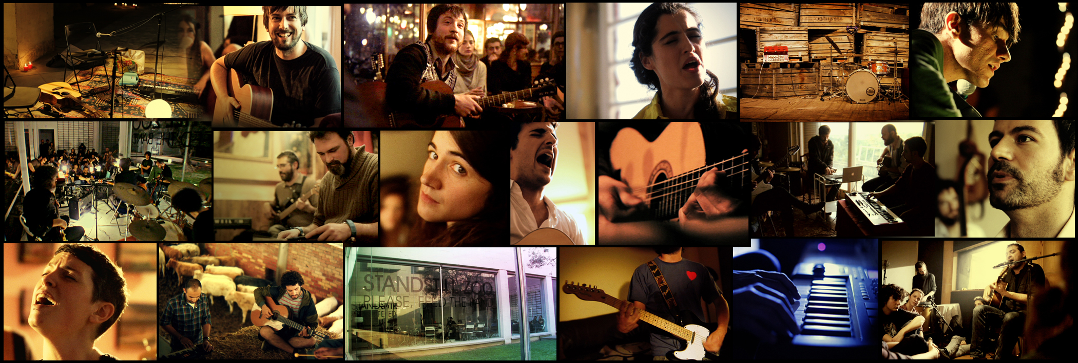

Concerts Oberts; convida a músics, i bandes amb activitat a Catalunya a que enviïn a Concerts Privats els seus temes en directe fins a l'1 de juny. A través de la web al llarg d'aquests mesos s'anirà presentant el material rebut. A mitjans de juny, amb l'ajuda d'un jurat professional, format per artistes de Concerts Privats, s'escollirà entre els 5 finalistes a la banda que realitzarà un Concert Privat que s'emetrà per TV.
Bases:
- Els grups que vulguin participar hauran d'enviar: Nom artístic, petita bio del grup i UN vídeo (youtube, vímeo, etc),foto i persona de contacte a concertsprivats@gmail.com.
- És indispensable que s'enviï un vídeo i que sigui una actuació en directe per participar.
- Més d'un 50% dels integrants han de residir o treballar a Catalunya no sent excloent l'idioma en el que cantin.
- El període de recepció serà del 12 de desembre a l'1 de juny.
- El 2 de juny es farà pública la selecció dels 5 grups millor valorats.
- A mitjans de juny es farà públic el veredicte.
- Concerts Privats convidarà a alguns artistes que ja hagin participat en un Concert Privat a valorar amb nosaltres qui és el grup guanyador.
- El grup guanyador realitzarà posteriorment un Concert Privat.
- Aquest Concert Privat s'emetrà per TV dins de la programació de Concerts Privats
Concerts Privats és una co-producció de Minifilms tv i la Xarxa de Televisions Locals, que es pot veure a través La Malla Tendències (que celebra aquest 2011 el seu 10è aniversari) i del DO, un espai que des de fa sis anys funciona com una reserva de nous creadors i aposta per la creativitat, els nous talents de l'audiovisual i per un procés de treball artesanal fet des del convenciment que hi ha una manera diferent de fer televisió i d'arribar a l'espectador.
Concerts Privats és un regal per als músics, una experiència única per als assistents i ara també un document audiovisual de qualitat, inèdit i atractiu per als internautes.
Tots els Concerts Privats : aquí
SPOT: www.youtube.com/watch?v=XhdQGovXaDE
Concerts Privats: www.concertsprivats.com
MinifilmsTv: www.minifilmstv.com
Contacte: Concertsprivats@gmail.com
Entrevistes/ premsa Pat Quinteiro Telf: 0034 653 791436 Pat@patcomunicaciones.com

